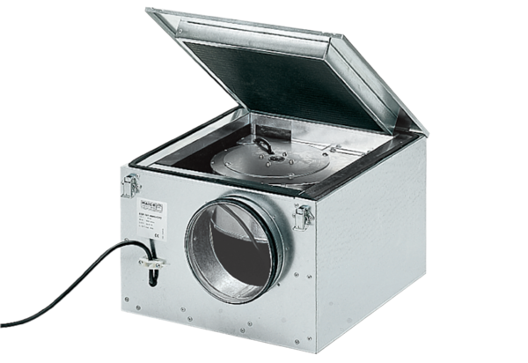Zvučno izolirana ventilacijska kutija ESR 12/1Jedinica za pakiranje: 1 komAsortiman: C
Broj artikla: 0080.0281Proizvođač: MAICO

